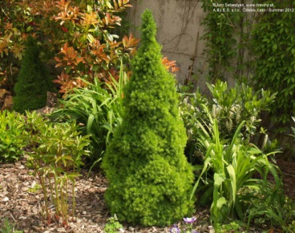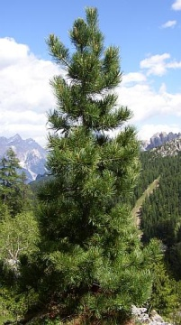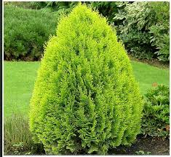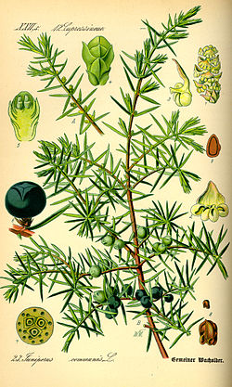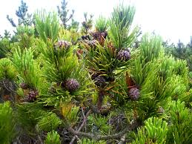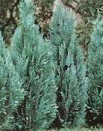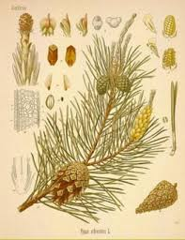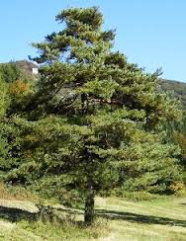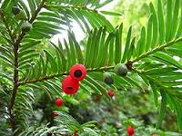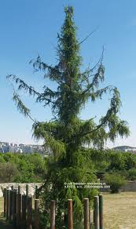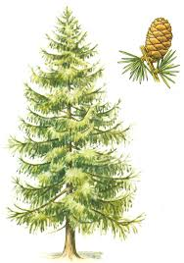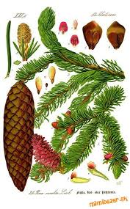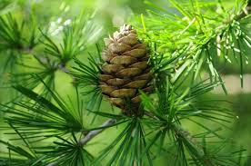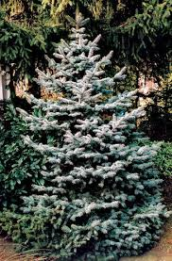

**Ihličnaté dreviny 1 - 11**

**11. Smrek biely konický** (Picea glanca conica)

Pomaly rastúci trpasličí úplne hustý malý smrečok súmerného, dokonale kužeľovitého vzrastu. Je ideálny do skalky.

**10. Borovica limbová** (Pinus cembra) je hustý, tmavozelený alebo modrastozelený kužeľovitý ihličnan. Jej konáre nesú ihličie v skupinkách po päť. V dospelosti dorastá do výšky 15 až 35 m a šírky 6 m. Veľmi dobre odoláva zimným vetrom a mrazom.

**9. Cypruštek Lawsonov** (Chamaecyparis Lawsonia) je trpasličí cypruštek, tzv. biely sneh podľa koncov vetvičiek sfarbených na bielo. Okrasná drevina.

**7a. Borievka prostredná** (Juniperus media)

**7b. Borievka rozprestretá** (Juniperus horizontalis)

**8a. Tuja západná** (Thuja occidentalis)

**8. Tuja riasnatá** (Thuja plicata) je okrasná drevina s červenohnedou kôrou, rýchlorastúca.

**6. Tis obyčajný** (Taxus baccata) Výška 20 m. Je to ker alebo strom. Ihlicovité listy sú široko zaokrúhlené. Kvitne apríl - máj. Je dvojdomý. Plodom je červený miešok s jedným semenom. Je to chránená drevina. Tis obyčajný je **smrteľne jedovatý**.

**5. Borovica lesná (sosna)** (Pinus sylvestris) strom s mohutným hlboko idúcim hlavným koreňom a široko rozprestretou korunou. Narastá do 20-40 m. Ihlice sú dlhé 4-8 cm a vyrastajú vo zväzočkoch po dve. Šišky sú visiace, nedozreté sú zelené a dozreté sivohnedé. Samčie sú žltkasté a samičie červenkasté. Drevo je mäkké a používa sa hlavne v exteriérovom stavebníctve.

**7. Borievka obyčajná** (Juniperus communis) Ker až strom, ľudovo borievka alebo jalovec, borka sivohnedá šupinatá, ihlice pichľavé s bielym pásikom v trojpočetných praslenoch. Kvety sú dvojdomé. Plody sú modročierne bobule. Má liečivé účinky a používa sa ako prísad do jedla. Kvitne apríl - jún.

**4. Borovica kosodrevinová (horská)** (Pinus mugo) je úplne chránenou rastlinou. Je drevinou krovitého až stromového vzrastu. Kvitne máj – júl. Samčie šištičky sú zlatožlté a samičie fialové. Má nesmierny vodohospodársky význam, pretože zadržiava veľké množstvo zrážkovej vody.

**3. Smrekovec opadavý** (Larix decidua)je známy tým, že ihlice mení každý rok. Kôra je v mladosti hladká a žltohnedá, neskôr rozpraskaná. Samčie kvety sú žlté a samičie červené alebo zelené. Kvitne v apríli. Je jednou z najkvalitnejších drevín. Používa sa na stavby a záhradný nábytok.

**2. Smrek strieborný** (pichľavý) (Picea pungen) pôvodom americký druh smreka. Kmeň je pokrytý sivohnedou zbrázdenou borkou. Je to horská drevina. Patrí medzi najrozšírenejšie pestované dreviny v našich končinách.

**1. Smrek obyčajný** (Picea abies) je najrozšírenejší strom na Slovensku. Má hranaté a špicaté ihlice, ktoré obrastajú celý konárik. Je 50-70 cm vysoký s kužeľovitou korunou. Ihlice sú dlhé1-1,5 cm a vyrastajú po jednom. Kvitne apríl - máj. Mladé šišky rastú nahor a zrelé visia nadol. Drevo sa využíva v drevárstve, papiernictve a chemickom priemysle.